Тема: ЛИНЕЙНАЯ ФУНКЦИЯ

ЦЕЛЬ УРОКА: Систематизации знаний по теме «Линейная функция»

Задачи:
1. Образовательная: Обобщить знания и умения по теме «Линейная функция»
2. Развивающая: Развитие мышления; культуры математической речи и устной диалогической речи обучающихся
3. Воспитательная: Развитие навыков самоконтроля

Оборудование к уроку: мультимедийное оборудование, интерактивные плакаты компании Новый Диск «Графики функций», листы самоконтроля.

ХОД УРОКА:
1. Организационный момент
Приветствие учащихся. Положительный настрой на урок. Проверка готовности к уроку. Постановка цели урока.

2. АОЗ (актуализация опорных знаний)
- Теоретическая разминка.
- Какая функция называется линейной?
- Что является графиком линейной функции?
- При каком условии линейная функция становиться прямой пропорциональностью?
- Как построить график линейной функции?
- Чем обусловлено различие графиков линейной функции и прямой пропорциональности?
[Упражнение №12 из серии интерактивных плакатов «Графики функции» - «Линейная функция»]
- Какое движение называется равномерным (приведите примеры)
Плакат №2 из серии интерактивных плакатов «Линейная функция»

- Работа с аналитическими моделями:
- Среди указанных функций выберите только те, которые являются линейными:
1) $y=−3x+6$; 2) $y=x+2$; 3) $y=−3$; 4) $y=−0,3x−4$; 5) $y=8+4x$; 6) $y=\frac{1}{2}x$;
7) $y=\frac{3}{x}+6$; 8) $y=−3x$; 9) $y=7$; 10) $y=−3x^{2}+6$
- Назовите те из функций, графики которых проходят через начало координат.
- Определите, через какие из предложенных точек будет проходить график функции $y=2x−3$ А(0; 6) В (0;-3) С (2; 1) Д(-2; -7) E(-2; -1)

3. Работа по готовым чертежам:
Плакат №3 из серии интерактивных плакатов «Графики функции» - «Линейная функция»

4. Тест по итогам повторения
Задания 1-10 теста из серии интерактивных плакатов «Линейная функция»
(итог заносят в листы самоконтроля)

3. Выполнение практических заданий
Учащиеся выполняют задания в тетради
№1 - Упражнение №23 из серии интерактивных плакатов «Линейная функция»
№2 - Упражнение №14 из серии интерактивных плакатов «Линейная функция»
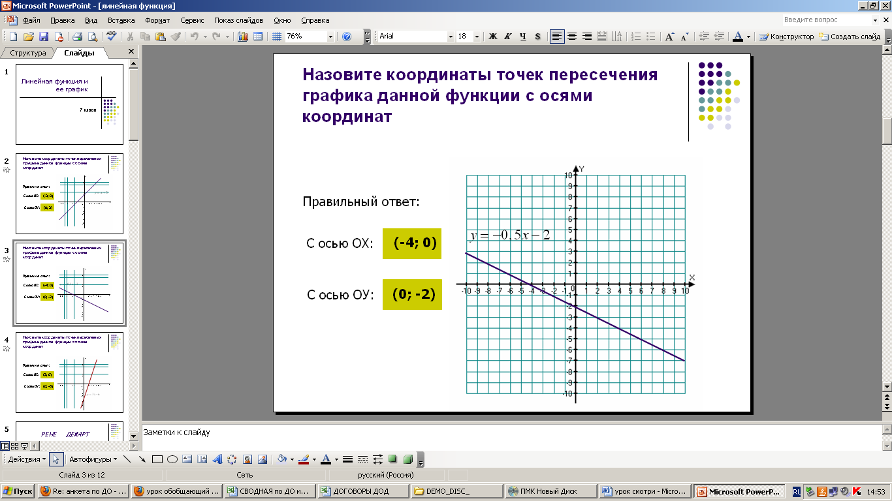
№3 – Укажите точки пересечения графиков функций с осями координат
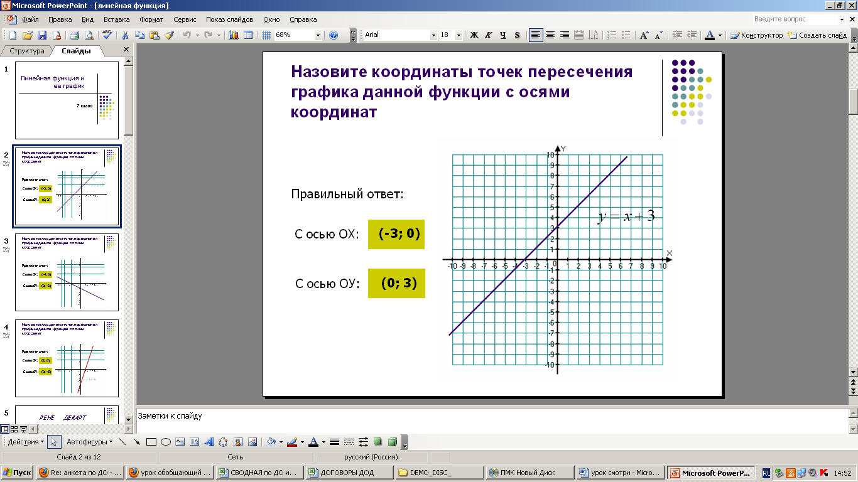

- Как выполнить данное задание не используя построение графиков?
(Выработать алгоритм нахождения точек пересечения графика функции с осями для этого обсудить №14 и выполнить Упражнение №11 из серии интерактивных плакатов «Линейная функция»).

№4 Выполните самостоятельно (с последующей самопроверкой) Упражнение №27 из серии интерактивных плакатов «Линейная функция»)
(итог заносят в листы самоконтроля)

ГИМНАСТИКА ДЛЯ ГЛАЗ

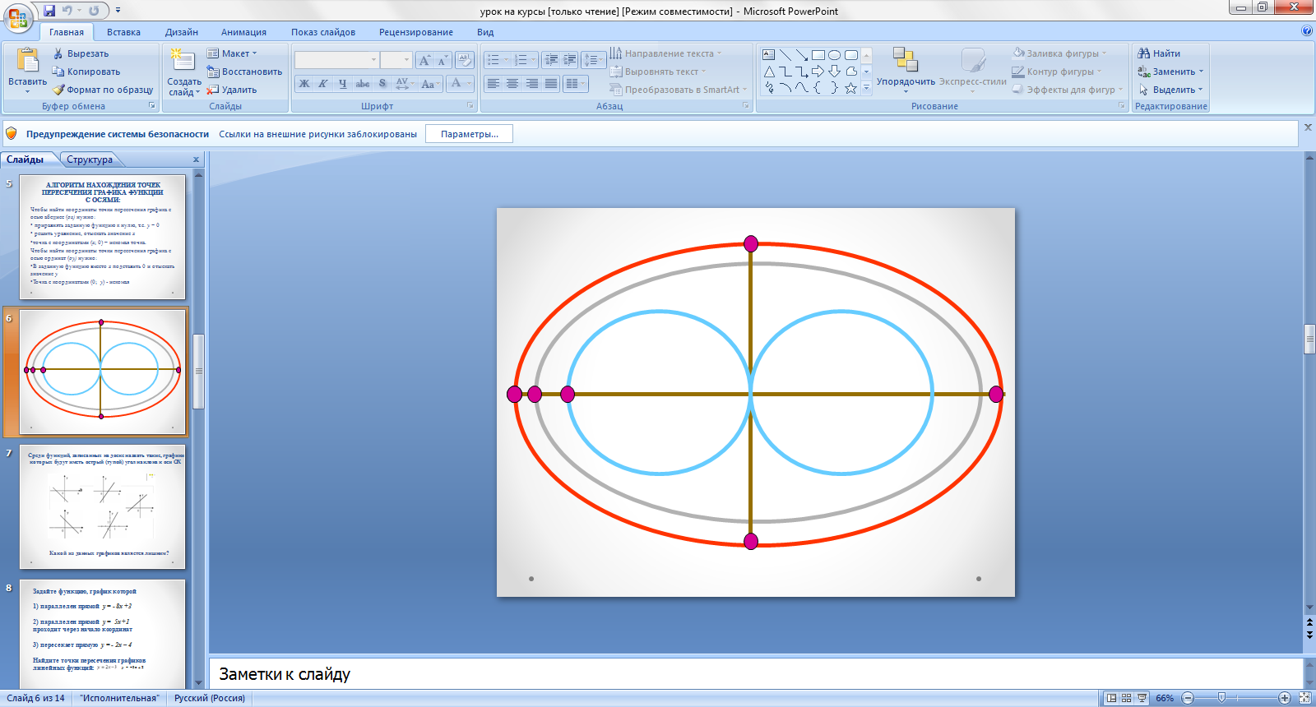

№5 Как, не выполняя построения, определить угол наклона графика линейной функции с положительным направление оси ОХ?
- Упражнение №13 из серии интерактивных плакатов «Линейная функция»
№6 Среди функций, записанных на доске назвать такие, графики которых будут иметь острый (тупой) угол наклона к оси ОХ.
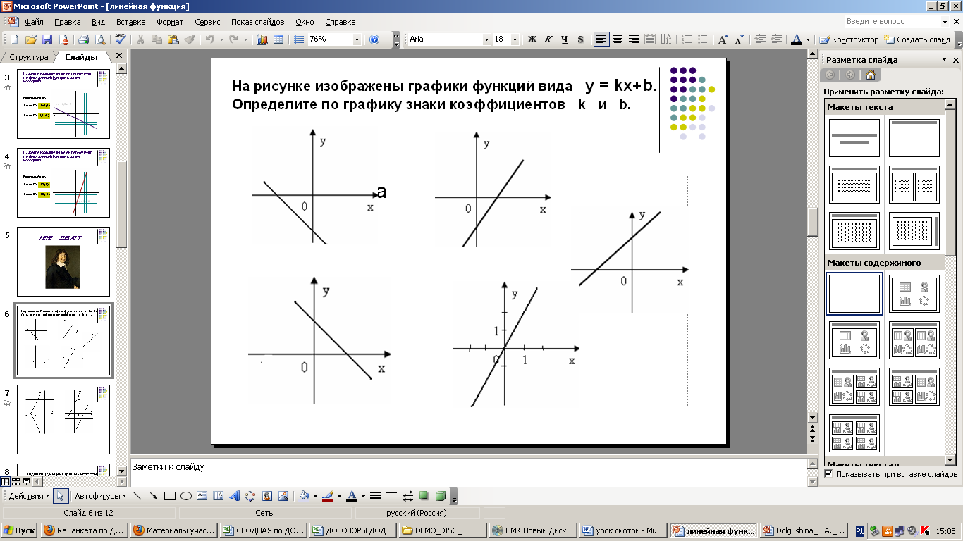

- Укажите, какой из данных графиков является лишним (ответ обоснуйте)
- Какие случаи взаимного расположения графиков линейных функций в системе координат вы можете назвать? От чего зависит взаимное расположение графиков функции? (вспомнить упр. №13)
№7 Выполните задания
- Проверка выполненного задания (обучающиеся комментируют ответы).
№8 Найдите точки пересечения графиков линейных функций: $y=2x−3$ и $y=−3x+2$
Каким образом можно выполнить это задание? (графически или аналитически)
Разобьемся по вариантам: первый вариант выполнит это задание, используя графики функций, а второй – аналитически (решая уравнение), 2 человека у доски, затем, обменявшись тетрадями, выполняют проверку работы соседа по парте (итог заносят в листы самоконтроля)

- В предложенном тексте найдите и исправьте допущенные ошибки, применяя полученные знания по теме «Линейная функция» (текст выдается каждому обучающемуся)
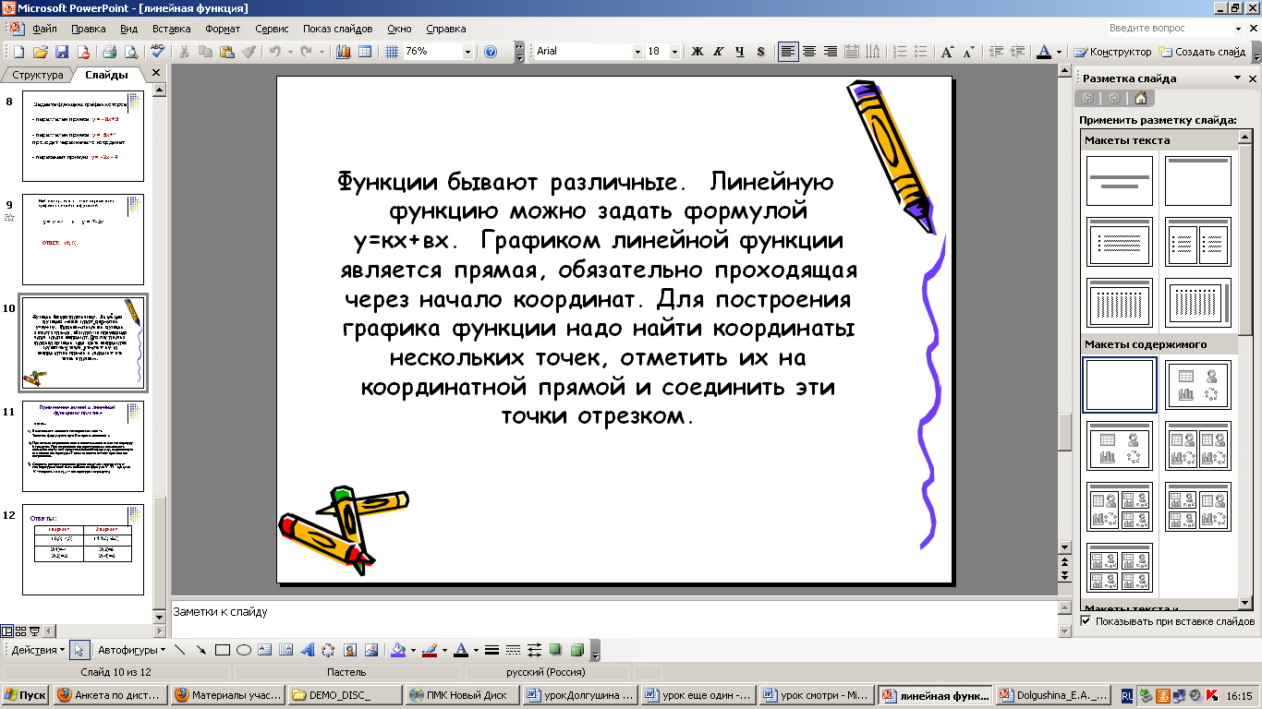

4. Самостоятельная работа
1 вариант 2 вариант
1. Определи числа k и b в заданных линейных функциях:
   | функция | k | b
  1 | f(x)=3x
  2 | 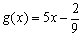
  3 | h(x)=4-x
   | функция | k | b
  1 | v(x)=2-x
  2 | u(x)=-5+х
  3 | m(x)=4x
2. Для каждой из записанных здесь формул найди соответствующий график на рисунке: 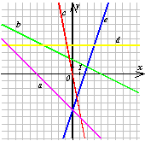
1 вариант | 2 вариант
1. y = –5x  2. y = 3х-5 | 1. y = –x –5  2. y = 4
3. Заполни таблицу и построй график линейной функции, заданной формулой:
1 вариант | 2 вариант
f(x)=-2x+3 | f(x)=7-x

x | -2 | -1 | 0 | 1 | 2
f(x)

5. Рефлексия
6. Итог урока
- Выставление оценок за урок
- Домашнее задание [дифференцированное]:
1 уровень: Построить график линейной функции у=3(х+6). Написать формулу прямой пропорциональности, график которой параллелен графику линейной функции.
2 уровень: Построить графики функций а)$\begin{aligned}\left\{2x,\text{если}x≥0; | \right.\end{aligned}$; б) $\begin{aligned}\left\{3,\text{если}x<0; | \right.\end{aligned}$
3 уровень: Построить графики данных функций: а) y = | х |; б) y = - | х |; в) y = |х| + 2;
г) y = |х| -2.
- На уроке мы повторили и обобщили знания, полученные при изучении темы «Линейная функция», применяли полученные знания при выполнении различных заданий, выработали алгоритм нахождения точек пересечения графиков с осями координат.
ЛИСТ САМОКОНТРОЛЯ
Лист самоконтроля
Фамилия, Имя
Класс
Этапы урока | Замечания | Оценка
1. Тест по итогам повторения
2. Выполнение практического задания
3. Практическая работа в парах
Самостоятельная работа
(проверяется педагогом)
Средний балл
Оценка за урок

